İşgücü Piyasası Görünümü:
Temmuz 2020

10 Temmuz 2020

İŞGÜCÜNE KATILIM 8 YIL, İSTİHDAMA KATILIM 10 YIL ÖNCESİNE GERİLEDİ

Seyfettin Gürsel*, Mehmet Cem Şahin**

Yönetici Özeti

Mevsim etkilerinden arındırılmış işgücü verilerine göre tarım dışı işsizlik oranı Nisan 2020 döneminde Mart 2020 dönemine kıyasla 0,9 yüzde puan artarak yüzde 16,1 olarak gerçekleşmiştir. Bu dönemde tarım dışı istihdam 934 bin kişi azalırken, tarım dışı işgücü 837 bin kişi azalmıştır. Sektörel verilere göre tüm sektörlerde istihdam kaybı yaşanmıştır. Tarım sektöründe 34 binlik istihdam azalışı kaydedilirken, sanayide 164 bin, inşaatta ise 123 binlik istihdam azalışı kaydedilmiştir. En çarpıcı azalış ise 647 bin kişi ile hizmet sektöründe görülmüştür. Bu sektörde son iki ayda yaşanan kayıp toplamda 1 milyon 341 bine ulaşmıştır. Mevsim etkilerinden arındırılmış verilere göre kadın istihdamında 289 binlik azalışa karşılık, işgücünde 353 binlik azalış kaydedilmiştir. Kadın işgücü ve istihdamındaki azalışlar sonucunda kadın tarım dışı işsizlik oranı değişmemiştir. Erkek işgücü ve istihdamında sırasıyla 499 ve 643 binlik azalış kaydedilmiştir. Erkek istihdamındaki azalış işgücüne kıyasla daha fazla olduğundan erkek tarım dışı işsizlik oranı 1.2 yüzde puan artarak 15.1 seviyesine yükselmiştir.

Tarım dışı bütün işgücü göstergelerinde düşüş

Mevsim etkilerinden arındırılmış verilere göre Nisan 2020 döneminde (Mart-Nisan-Mayıs) Mart 2020 dönemiyle (Şubat-Mart-Nisan) kıyaslandığında tarım dışı işgücü 837 bin azalarak 24 milyon 959 bine gerilemiştir. Son iki aylık işgücü kaybı 1 milyon 835 bin olmuştur.Tarım dışı istihdam ise 934 bin azalarak 20 milyon 941 bin kişi olarak kaydedilmiştir (Şekil 1, Tablo 1). Son iki aylık istihdam kaybı 1 milyon 915 bin’e ulaşmıştır. İstihdamdaki ve işgücündeki bu çarpıcı gerilemenin sonucunda tarım dışı işsiz sayısı 97 bin kişi artarak 4 milyon 18 bin olarak kaydedilmiş, tarım dışı işsizlik oranı da yüzde 16,1 seviyesine yükselmiştir.

İşgücü piyasası görünümünü daha iyi analiz etmek açısından araştırma notumuza işgücü, istihdam oranı (işgücünün ve istihdamın kurumsal olmaya nüfusa oranları) ile tarım dışı işsizlik oranlarını içeren Şekil 2’yi ekledik.Şubat-Mart dönemlerinde hem işgücünde hem de istihdam oranında meydana gelen azalışlar salgının da etkisiyle Nisan döneminde de devam etmektedir. Sonuç olarak Kurumsal olmayan çalışabilir nüfus artmaya devam ederken işgücüne katılım oranı Ağustos 2012’de gördüğü seviye olan yüzde 47,5’e, istihdam oranı ise Mart 2010’da gördüğü yüzde 41,0 seviyesine gerilemiştir. Son bir yılda işgücüne katılım oranındaki kayıp 5,7 yüzde puan olarak gerçekleşirken son bir yılda istihdam oranında gerçekleşen kayıp 4,8 yüzde puandır.

Şekil 1 Mevsim etkilerinden arındırılmış tarım dışı işgücü, istihdam ve işsizlik oranı
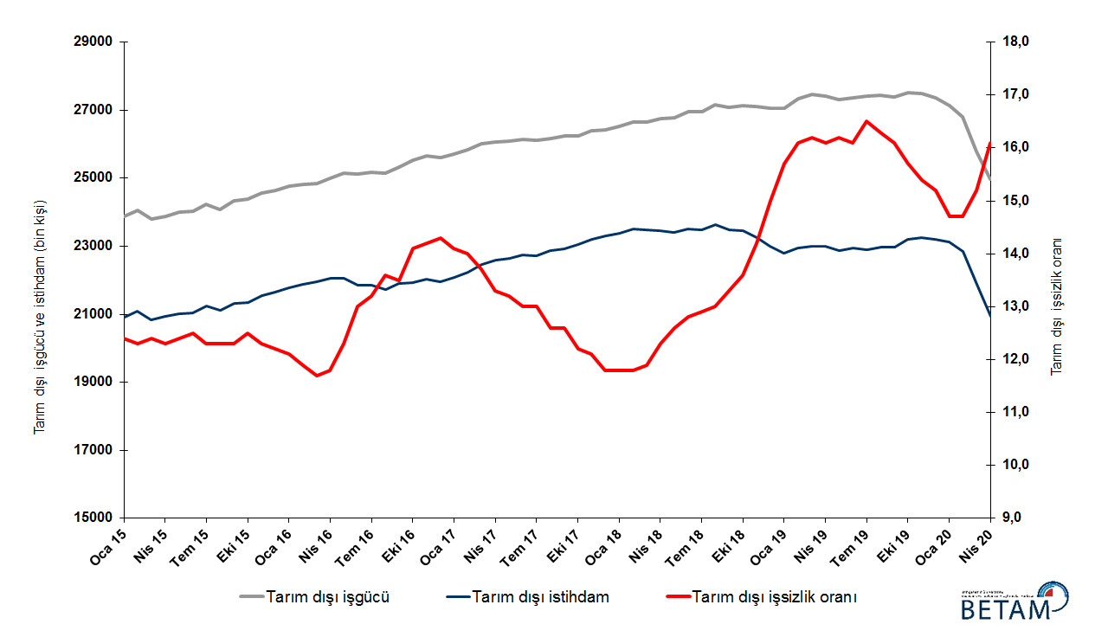
Kaynak: TÜİK, Betam

Şekil 2 Mevsim etkilerinden arındırılmış işgücü, istihdam ve tarım dışı işsizlik oranı
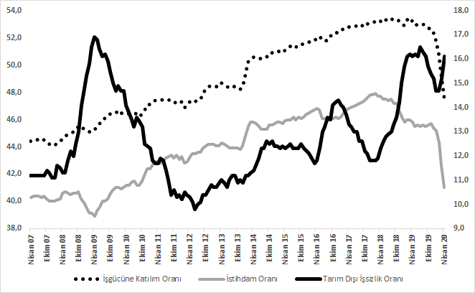
Kaynak: TÜİK, Betam

İş bulma ümidi olmayanlarda büyük artış

İşgücü tanım icabı istihdamdakiler ile iş arayanların (işsizler) toplamından ibarettir. İşgücündeki istisnai gelişme, işini kaybedenlerin ve ilk kez işgücü piyasasına girecek olanların bir bölümünün “iş bulamayacağını” düşünerek iş aramaktan vazgeçtiğini göstermektedir. Bu davranış önemli ölçüde TÜİK tarafından “iş bulma ümidi olmayanlar” olarak sınıflandıranların sayısındaki artışa yansımaktadır. ‘‘İş bulma ümidi olmayanlar’’ sayısı Ocak 2019’dan beri sürekli artmakta, Şubat, Mart ve Nisan 2020 döneminde artışın hızlandığı gözlemlenmektedir. Ocak 2019’da bu sayı 500 bin civarındayken bir yıl içinde iki katına çıkarak 1 milyon 300 bine ulaşmıştır.

Şekil 3 Mevsim etkilerinden arındırılmış işsiz sayısı, iş bulma ümidi olmayanlar ve toplamı
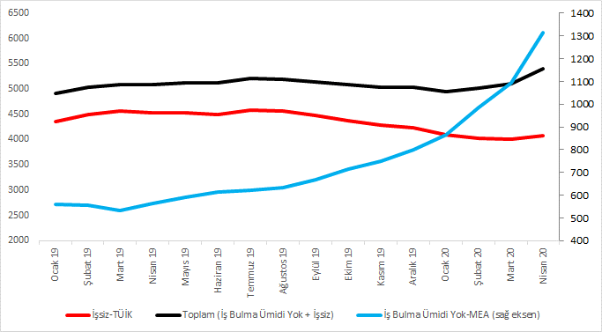
Kaynak: TÜİK, Betam

İşsizlik tahminine ilişkin uyarı

Korona salgınının istihdam üzerindeki olmusuz etkilerini sınırlamak için Kısa Çalışma Ödeneği ve işten çıkarma yerine Ücretsiz izine çıkarma gibi önemler ekonomik faaliyet düzeyi ile istildam arasındaki ilişkiyi büyük ölçüde geçersiz kılmış durumdadır. Keza istihdam kayıpları ile işsiz sayısı arasındaki nispeten yüksek korelasyon da dumura uğramıştır. Bu gelişmeler Betam işsizlik tahmin modelinin standart hata aralığını önemli ölçüde artırdığını düşünüyoruz. Bu nedenle bir önceki İşgücü Görünüm notunda olduğu gibi Nisan dönemi notunda da tahmini yayınlamamayı tercih ediyoruz. Bununla birlikte modelin MEA tarım dışı işsizlik oranının Mayıs döneminde yüzde 16,2’ye yükseleceğini tahmin ettiği bilgisini paylaşmak istiyoruz.

Hizmet istihdamında sert düşüş

Mevsimsellikten arındırılmış sektörel istihdam verilerine göre Nisan 2020 döneminde Mart 2020 dönemine kıyasla bütün sektörlerde istihdam azalışı kaydedilmiştir(Şekil 4, Tablo 2). Mart 2020 döneminde de benzer bir gelişme yaşanmıştı. Nisan 2020’de sanayi istihdamındaki düşüş hızlanırken, inşaat sektöründeki düşüş yavaşlamıştır. Sanayi istihdamı, Mart 2020’de yaşadığı 85 binlik kayıba ek olarak bu dönemde 164 binlik istihdam kaybı yaşamıştır. İnşaat istihdamında Mart 2020’de görülen 202 binlik istihdam düşüşüne Nisan döneminde 123 binlik istihdam kaybı eklenmiştir. Tarım sektöründe Nisan 2020 döneminde 34 binlik azalış gerçekleşmiştir. Hizmetlerde Mart 2020’da yaşanan 694 binlik istihdam kaybına ek olarak bu dönemde 647 binlik istihdam kaybı gerçekleşmiştir. Bu sektörde görülen toplam istihdam kaybı 1 milyon 341 bin (Şubat hizmet istihdamı seviyesinin %8,5’i) olmuştur. Beklendiği gibi Hizmet sektörü Korona salgını nedeniyle alınan önlemlerden en fazla etkilenen sektör olmuştur.
Şekil 4 Sektörlerin istihdam değişimi (bin kişi)
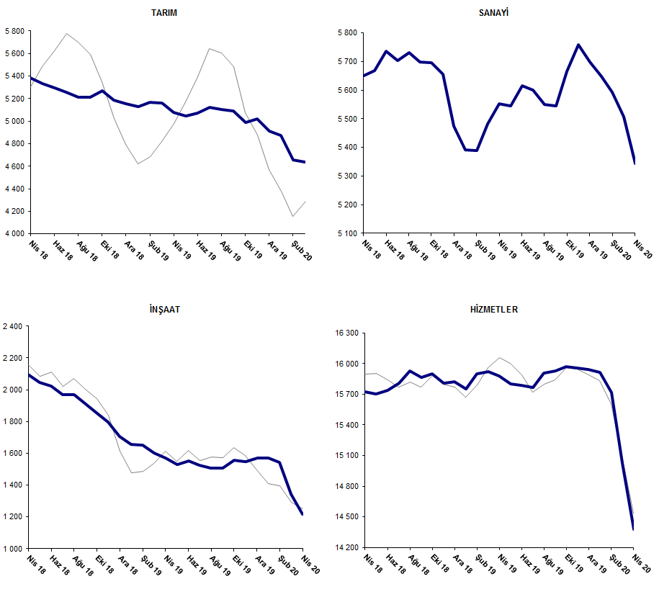
Kaynak: TÜİK, Betam

Son bir yılda tarım dışı işgücünde ve istihdamında sert düşüş

Nisan 2020 döneminde bir önceki yılın aynı dönemine kıyasla mevsim etkilerinden arındırılmamış yıllık istihdam kaybı 2 milyon 94 bindir (yüzde 9,0). Buna karşılık Nisan 2020 döneminde geçen yılın aynı dönemine kıyasla tarım dışı işsiz sayısında artış yerine azalışlar görülmektedir. Son bir yılda istihdamda yaklaşık 2 milyon kayıp yaşanırken işsiz sayısı yaklaşık 400 bin azalmıştır. Aradaki büyük farkın önemli bir bölümünün iş bulma ümidi olmayanlar grubundaki artıştan kaynaklandığını tahmin ediyoruz. Bu gelişmelerin soncunda tarım dışı işgücü 2 milyon 493 binlik (yüzde 9,7) gerileme kaydetmiştir. (Şekil 5).

Şekil 5 Tarım dışı işgücü, istihdam ve işsiz sayısında yıllık değişimler
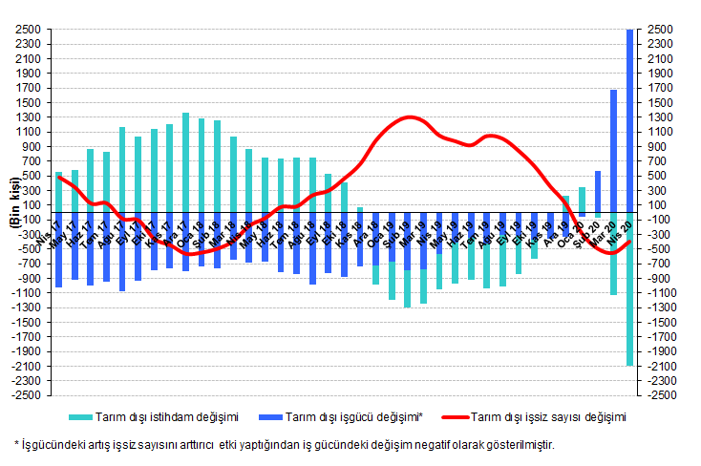
Kaynak: TÜİK,Betam

Erkek işsizlik oranında ciddi artış

Şekil 6’da mevsim etkilerinden arındırılmış kadın ve erkek tarım dışı işsizlik oranları verilmektedir. Nisan 2020 döneminde kadınların tarım dışı işsizlik oranı Mart 2020’ye kıyasla değişmeyerek yüzde 17,8 olarak kaydedilmiştir. Ancak kadın işsizlikteki bu duraklamanın, kadın istihdamı 289 bin azalırken kadın işgücünün 353 bin azalmasının sonucu olduğu not edilmelidir. Erkeklerin işsizlik oranı ise 1,2 puan artarak yüzde 15,1 olarak gerçekleşmiştir. Erkeklerde tarım dışı işsizlik oranının artış göstermesinin sebebi ise işgücündeki azalışın (499 bin kişi) istihdamdaki azalıştan (643 bin) daha düşük olmasıdır (Tablo 3). Bu gelişmeler sonucu tarım dışı işsizlik oranlarındaki toplumsal cinsiyet farkı 3,9 yüzde puandan 2,7 puana gerilemiştir.

Şekil 6: Mevsim etkilerinden arındırılmış kadın ve erkek tarım dışı işsizlik oranları (%)
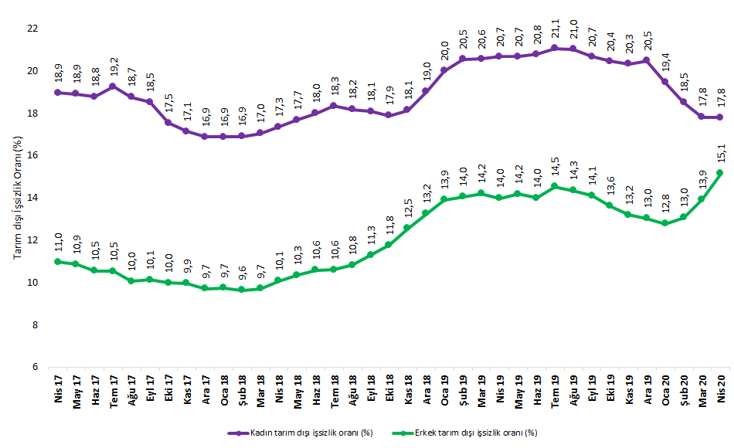
Kaynak: TÜİK,Betam

Tablo 1 Mevsim etkilerinden arındırılmış tarım dışı işgücü göstergeleri (bin kişi) *
 | İşgücü | İstihdam | İşsizlik | İşsizlik Oranı | Aylık değişimler
Nisan 17 | 26065 | 22598 | 3467 | 13,3% | İşgücü | İstihdam | İşsizlik
Mayıs 17 | 26091 | 22647 | 3444 | 13,2% | 26 | 49 | -23
Haziran 17 | 26145 | 22746 | 3399 | 13,0% | 54 | 99 | -45
Temmuz 17 | 26103 | 22710 | 3393 | 13,0% | -41 | -36 | -5
Ağustos 17 | 26172 | 22874 | 3298 | 12,6% | 68 | 164 | -96
Eylül 17 | 26237 | 22931 | 3306 | 12,6% | 65 | 57 | 8
Ekim 17 | 26240 | 23039 | 3201 | 12,2% | 3 | 108 | -105
Kasım 17 | 26390 | 23197 | 3193 | 12,1% | 150 | 158 | -8
Aralık 17 | 26412 | 23295 | 3117 | 11,8% | 21 | 98 | -77
Ocak 18 | 26517 | 23388 | 3129 | 11,8% | 105 | 93 | 12
Şubat 18 | 26647 | 23503 | 3144 | 11,8% | 130 | 115 | 15
Mart 18 | 26658 | 23486 | 3172 | 11,9% | 11 | -17 | 28
Nisan 18 | 26757 | 23466 | 3291 | 12,3% | 99 | -20 | 119
Mayıs 18 | 26788 | 23413 | 3375 | 12,6% | 31 | -53 | 84
Haziran 18 | 26947 | 23498 | 3449 | 12,8% | 159 | 85 | 74
Temmuz 18 | 26963 | 23485 | 3478 | 12,9% | 16 | -13 | 29
Ağustos 18 | 27159 | 23628 | 3531 | 13,0% | 195 | 143 | 52
Eylül 18 | 27074 | 23473 | 3601 | 13,3% | -85 | -155 | 70
Ekim 18 | 27137 | 23446 | 3691 | 13,6% | 63 | -27 | 90
Kasım 18 | 27114 | 23264 | 3850 | 14,2% | -22 | -182 | 160
Aralık 18 | 27064 | 23004 | 4060 | 15,0% | -51 | -260 | 209
Ocak 19 | 27049 | 22802 | 4247 | 15,7% | -15 | -202 | 187
Şubat 19 | 27340 | 22938 | 4402 | 16,1% | 291 | 136 | 155
Mart 19 | 27452 | 23005 | 4447 | 16,2% | 113 | 67 | 46
Nisan 19 | 27422 | 23007 | 4415 | 16,1% | -30 | 2 | -32
Mayıs 19 | 27301 | 22878 | 4423 | 16,2% | -121 | -129 | 8
Haziran 19 | 27364 | 22958 | 4406 | 16,1% | 63 | 80 | -17
Temmuz 19 | 27413 | 22890 | 4523 | 16,5% | 50 | -68 | 118
Ağustos 19 | 27434 | 22962 | 4472 | 16,3% | 21 | 72 | -51
Eylül 19 | 27390 | 22980 | 4410 | 16,1% | -44 | 18 | -62
Ekim 19 | 27512 | 23193 | 4319 | 15,7% | 123 | 213 | -90
Kasım 19 | 27496 | 23262 | 4234 | 15,4% | -16 | 69 | -85
Aralık 19 | 27371 | 23211 | 4160 | 15,2% | -125 | -51 | -74
Ocak 20 | 27121 | 23134 | 3987 | 14,7% | -251 | -77 | -174
Şubat 20 | 26795 | 22856 | 3939 | 14,7% | -326 | -278 | -48
Mart 20 | 25796 | 21875 | 3921 | 15,2% | -999 | -981 | -18
Nisan 20 | 24959 | 20941 | 4018 | 16,1% | -837 | -934 | 97

Kaynak: TÜİK, Betam

Tablo 2 Mevsim etkilerinden arındırılmış sektörel istihdam (bin kişi) *
 | Tarım | Sanayi | İnşaat | Hizmetler | Aylık değişimler
Nisan 17 | 5375 | 5372 | 2123 | 15103 | Tarım | Sanayi | İnşaat | Hizmetler
Mayıs 17 | 5405 | 5386 | 2086 | 15175 | 30 | 14 | -37 | 72
Haziran 17 | 5414 | 5383 | 2080 | 15283 | 9 | -3 | -6 | 108
Temmuz 17 | 5509 | 5363 | 2121 | 15225 | 95 | -20 | 41 | -58
Ağustos 17 | 5472 | 5437 | 2169 | 15269 | -37 | 74 | 48 | 44
Eylül 17 | 5491 | 5421 | 2121 | 15389 | 19 | -16 | -48 | 120
Ekim 17 | 5471 | 5470 | 2090 | 15480 | -20 | 49 | -31 | 91
Kasım 17 | 5481 | 5470 | 2128 | 15599 | 10 | 0 | 38 | 119
Aralık 17 | 5534 | 5514 | 2176 | 15605 | 53 | 44 | 48 | 6
Ocak 18 | 5477 | 5567 | 2199 | 15622 | -57 | 53 | 23 | 17
Şubat 18 | 5446 | 5627 | 2190 | 15686 | -31 | 60 | -9 | 64
Mart 18 | 5383 | 5618 | 2151 | 15717 | -63 | -9 | -39 | 31
Nisan 18 | 5384 | 5650 | 2095 | 15721 | 1 | 32 | -56 | 4
Mayıs 18 | 5333 | 5669 | 2045 | 15700 | -51 | 19 | -50 | -21
Haziran 18 | 5296 | 5737 | 2023 | 15738 | -37 | 68 | -22 | 38
Temmuz 18 | 5258 | 5703 | 1970 | 15812 | -38 | -34 | -53 | 74
Ağustos 17 | 5212 | 5730 | 1971 | 15928 | -46 | 27 | 1 | 116
Eylül 18 | 5212 | 5698 | 1912 | 15864 | 0 | -32 | -59 | -64
Ekim 18 | 5268 | 5696 | 1849 | 15901 | 56 | -2 | -63 | 37
Kasım 18 | 5186 | 5656 | 1798 | 15811 | -82 | -40 | -51 | -90
Aralık 18 | 5151 | 5474 | 1704 | 15825 | -35 | -182 | -94 | 14
Ocak 19 | 5126 | 5392 | 1657 | 15754 | -25 | -82 | -47 | -71
Şubat 19 | 5169 | 5388 | 1652 | 15898 | 43 | -4 | -5 | 144
Mart 19 | 5158 | 5482 | 1602 | 15922 | -11 | 94 | -50 | 24
Nisan 19 | 5077 | 5553 | 1572 | 15882 | -81 | 71 | -30 | -40
Mayıs 19 | 5047 | 5546 | 1528 | 15803 | -30 | -7 | -44 | -79
Haziran 19 | 5072 | 5616 | 1553 | 15789 | 25 | 70 | 25 | -14
Temmuz 19 | 5120 | 5600 | 1524 | 15767 | 48 | -16 | -29 | -22
Ağustos 19 | 5105 | 5551 | 1506 | 15905 | -15 | -49 | -18 | 138
Eylül 19 | 5087 | 5546 | 1506 | 15928 | -18 | -5 | 0 | 23
Ekim 19 | 4986 | 5666 | 1555 | 15972 | -101 | 120 | 49 | 44
Kasım 19 | 5017 | 5758 | 1546 | 15957 | 31 | 92 | -9 | -15
Aralık 19 | 4914 | 5699 | 1571 | 15942 | -103 | -59 | 25 | -15
Ocak 20 | 4873 | 5649 | 1572 | 15913 | -41 | -50 | 1 | -29
Şubat 20 | 4656 | 5593 | 1544 | 15719 | -217 | -56 | -28 | -194
Mart 20 | 4634 | 5508 | 1342 | 15025 | -22 | -85 | -202 | -694
Nisan 20 | 4600 | 5344 | 1219 | 14378 | -34 | -164 | -123 | -647

Kaynak: TÜİK, Betam

Tablo 3: Mevsim etkilerinden arındırılmış kadın ve erkek tarım dışı işgücü göstergeleri (bin kişi)
 | Kadın İşgücü | Kadın İstihdam | Kadın İşsiz | Erkek İşgücü | Erkek İstihdam | Erkek İşsiz
Nisan 17 | 7625 | 6181 | 1444 | 18440 | 16418 | 2022
Mayıs 17 | 7671 | 6222 | 1449 | 18419 | 16420 | 1999
Haziran 17 | 7680 | 6239 | 1442 | 18463 | 16518 | 1945
Temmuz 17 | 7681 | 6203 | 1478 | 18469 | 16524 | 1944
Ağustos 17 | 7689 | 6247 | 1442 | 18505 | 16645 | 1859
Eylül 17 | 7744 | 6310 | 1434 | 18494 | 16624 | 1870
Ekim 17 | 7764 | 6403 | 1361 | 18473 | 16629 | 1843
Kasım 17 | 7835 | 6493 | 1342 | 18533 | 16689 | 1844
Aralık 17 | 7858 | 6533 | 1325 | 18538 | 16739 | 1799
Ocak 18 | 7941 | 6602 | 1340 | 18593 | 16783 | 1810
Şubat 18 | 7963 | 6619 | 1344 | 18670 | 16875 | 1796
Mart 18 | 7962 | 6606 | 1356 | 18700 | 16886 | 1814
Nisan 18 | 8005 | 6617 | 1389 | 18739 | 16852 | 1887
Mayıs 18 | 8044 | 6622 | 1421 | 18724 | 16787 | 1937
Haziran 18 | 8097 | 6641 | 1456 | 18864 | 16869 | 1994
Temmuz 18 | 8105 | 6619 | 1486 | 18886 | 16886 | 2000
Ağustos 18 | 8173 | 6688 | 1485 | 19021 | 16965 | 2056
Eylül 18 | 8146 | 6674 | 1472 | 18949 | 16810 | 2139
Ekim 18 | 8227 | 6757 | 1470 | 18902 | 16679 | 2223
Kasım 18 | 8238 | 6744 | 1494 | 18870 | 16503 | 2368
Aralık 18 | 8303 | 6726 | 1578 | 18733 | 16251 | 2482
Ocak 19 | 8379 | 6704 | 1675 | 18684 | 16087 | 2597
Şubat 19 | 8465 | 6727 | 1738 | 18848 | 16201 | 2648
Mart 19 | 8524 | 6772 | 1753 | 18923 | 16237 | 2686
Nisan 19 | 8475 | 6723 | 1752 | 18938 | 16292 | 2647
Mayıs 19 | 8413 | 6675 | 1738 | 18873 | 16200 | 2673
Haziran 19 | 8434 | 6682 | 1752 | 18937 | 16289 | 2649
Temmuz 19 | 8426 | 6652 | 1774 | 19019 | 16260 | 2759
Ağustos 19 | 8444 | 6669 | 1775 | 19050 | 16319 | 2731
Eylül 19 | 8384 | 6651 | 1733 | 19018 | 16338 | 2680
Ekim 19 | 8447 | 6720 | 1726 | 19056 | 16463 | 2593
Kasım 19 | 8380 | 6678 | 1702 | 19078 | 16564 | 2514
Aralık 19 | 8357 | 6646 | 1710 | 19018 | 16543 | 2475
Ocak 20 | 8292 | 6680 | 1612 | 18855 | 16449 | 2407
Şubat 20 | 8133 | 6630 | 1504 | 18648 | 16214 | 2433
Mart 20 | 7768 | 6385 | 1383 | 17996 | 15492 | 2503
Nisan 20 | 7415 | 6096 | 1319 | 17497 | 14849 | 2647

Kaynak: TÜİK, Betam

Ek Tablo 1 Mevsim etkilerinden arındırılmış İKO, İO ve Tarım Dışı İşsizlik Oranı (%)

 | İşgücüne Katılım Oranı | İstihdam Oranı | Tarım Dışı İşsizlik Oranı
Nisan 17 | 52,8 | 46,8 | 13,3
Mayıs 17 | 52,8 | 46,9 | 13,2
Haziran 17 | 52,8 | 47 | 13
Temmuz 17 | 52,9 | 47,1 | 13
Ağustos 17 | 52,8 | 47,2 | 12,6
Eylül 17 | 52,9 | 47,3 | 12,6
Ekim 17 | 52,8 | 47,4 | 12,2
Kasım 17 | 53 | 47,6 | 12,1
Aralık 17 | 53,1 | 47,8 | 11,8
Ocak 18 | 53,1 | 47,8 | 11,8
Şubat 18 | 53,2 | 47,9 | 11,8
Mart 18 | 53,1 | 47,7 | 11,9
Nisan 18 | 53,2 | 47,7 | 12,3
Mayıs 18 | 53,1 | 47,5 | 12,6
Haziran 18 | 53,3 | 47,5 | 12,8
Temmuz 18 | 53,2 | 47,4 | 12,9
Ağustos 18 | 53,4 | 47,5 | 13
Eylül 18 | 53,3 | 47,2 | 13,3
Ekim 18 | 53,4 | 47,2 | 13,6
Kasım 18 | 53,2 | 46,7 | 14,2
Aralık 18 | 53 | 46,2 | 15
Ocak 19 | 52,9 | 45,8 | 15,7
Şubat 19 | 53,3 | 46 | 16,1
Mart 19 | 53,5 | 46 | 16,2
Nisan 19 | 53,2 | 45,8 | 16,1
Mayıs 19 | 52,9 | 45,5 | 16,2
Haziran 19 | 53 | 45,6 | 16,1
Temmuz 19 | 53 | 45,5 | 16,5
Ağustos 19 | 53 | 45,6 | 16,3
Eylül 19 | 52,8 | 45,5 | 16,1
Ekim 19 | 52,7 | 45,6 | 15,7
Kasım 19 | 52,7 | 45,7 | 15,4
Aralık 19 | 52,3 | 45,4 | 15,2
Ocak 20 | 51,8 | 45,2 | 14,7
Şubat 20 | 50,8 | 44,3 | 14,7
Mart 20 | 49 | 42,6 | 15,2
Nisan 20 | 47,5 | 41 | 16,1

Kaynak: TÜİK

Ek Tablo 2 Mevsim etkilerinden arındırılmış İşsiz Sayısı Ve İş Bulma Ümidi Olmayan Sayısı *

 | İş Bulma Ümidi Yok | İşsiz-TÜİK | Toplam
Ocak 19 | 560 | 4355 | 4915
Şubat 19 | 555 | 4487 | 5042
Mart 19 | 532 | 4558 | 5090
Nisan 19 | 565 | 4528 | 5093
Mayıs 19 | 592 | 4522 | 5114
Haziran 19 | 614 | 4501 | 5115
Temmuz 19 | 622 | 4585 | 5207
Ağustos 19 | 632 | 4556 | 5188
Eylül 19 | 669 | 4473 | 5142
Ekim 19 | 716 | 4379 | 5095
Kasım 19 | 748 | 4280 | 5028
Aralık 19 | 799 | 4233 | 5032
Ocak 20 | 865 | 4086 | 4951
Şubat 20 | 984 | 4028 | 5012
Mart 20 | 1095 | 4004 | 5099
Nisan 20 | 1315 | 4080 | 5395

Kaynak: TÜİK, Betam

*Prof. Dr. Seyfettin Gürsel, Betam, Direktör, seyfettin.gursel@eas.bau.edu.tr **Mehmet Cem Şahin, Betam, Araştırma Görevlisi, mehmetcem.sahin@eas.bau.edu.tr
Sektörel istihdam serileri teker teker mevsim etkilerinden arındırılmaktadır. Dolayısıyla sektörel istihdam rakamlarının toplamı, mevsim etkilerinden arındırılmış toplam istihdam rakamından farklı olabilmektedir. Aradaki fark mevsim etkilerinden arındırma prosedürünün lineer olmamasından kaynaklanmaktadır.
TÜİK Şubat 2014 döneminde işgücü piyasası verilerinde önemli düzeltmelere gitmiştir. Bu kapsamda, TÜİK çeşitli işgücü verilerini geriye doğru düzeltmiş ve mevsim etkilerinden arındırılmış verileri de açıklamaya devam etmiştir. Ancak düzeltmeler toplumsal cinsiyet ayrımında yapılmamıştır. Bu sebeple kadın ve erkek işgücü verileri mevsimsel etkilerden arındırma işleminin sağlıklı olarak yapılamamıştır. Zira mevsim etkilerinden arındırma işlemi için en az 36 gözlem gerekmektedir. Şubat 2017 dönemi verilerinin açıklanmasıyla birlikte mevsim etkilerinden arındırma işlemi için gerekli olan 36 gözlem sayısı sağlanmıştır ve bu dönemden itibaren Betam toplumsal cinsiyet ayrımında mevsim etkilerinden arındırma işlemini yapmaktadır. Yine de mevsim etkilerinden arındırmanın en azından bir süre daha serilerde fazladan oynaklığa sebep olabileceği unutulmamalıdır.

